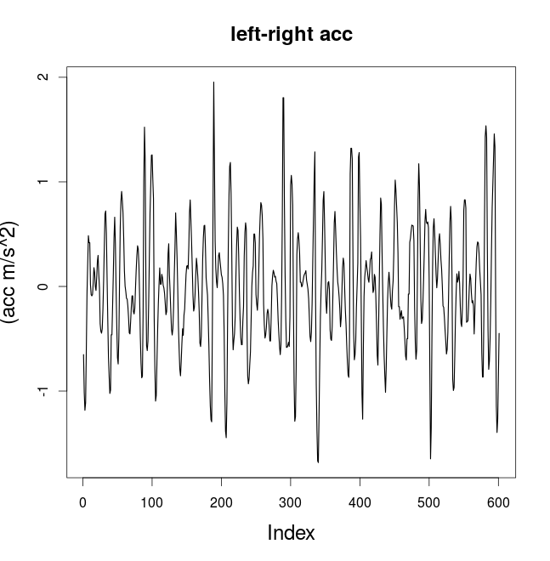
手机正方胸口中央匀速走：

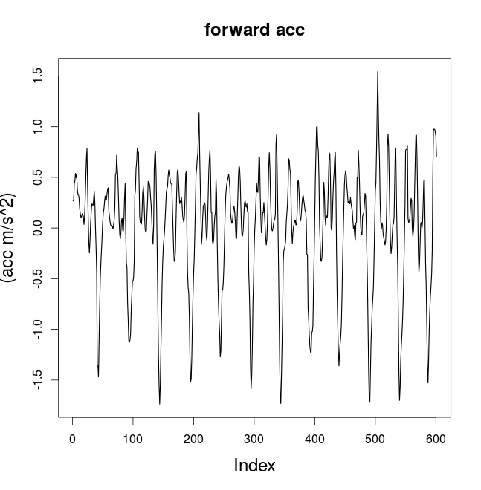

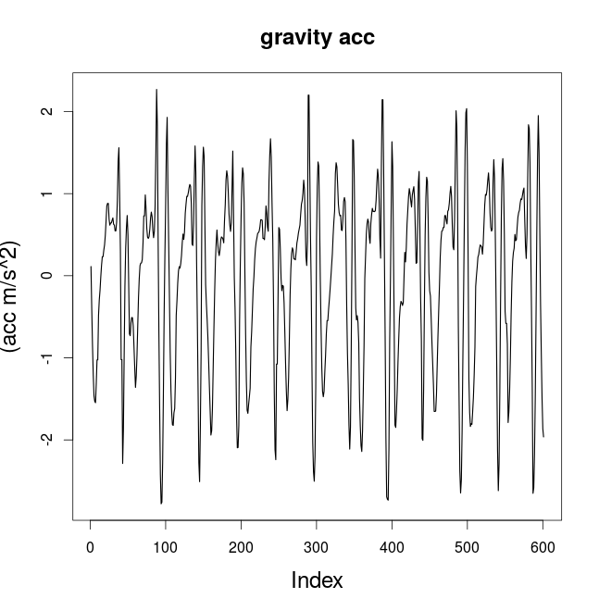
统计值：
方向 | 均值 | 方差 | 前进方向大于0时的均值 | 前进方向大于0时的方差
向前 | -1.453066e-05 | 0.5815734 | 0.3425542 | 0.2645905
左右 | -0.01463685 | 0.5809649 | -0.04850539 | 0.5707015
重力方向 | -0.002747512 | 1.091987 | 0.07294545 | 0.9533071

PCA：
名称 | PC1向量
PCA 3D | 0.1190832 0.9723826 0.2007268
PCA 投影到重力平面 | 0.6982236 0.0000000 -0.7158798

PCA 3D PLOT：

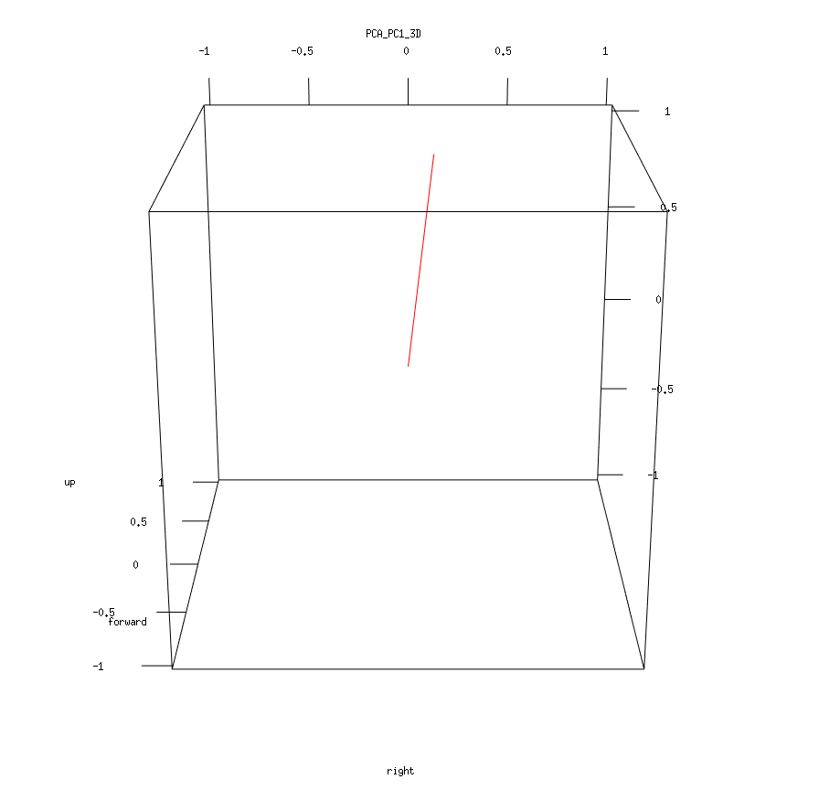

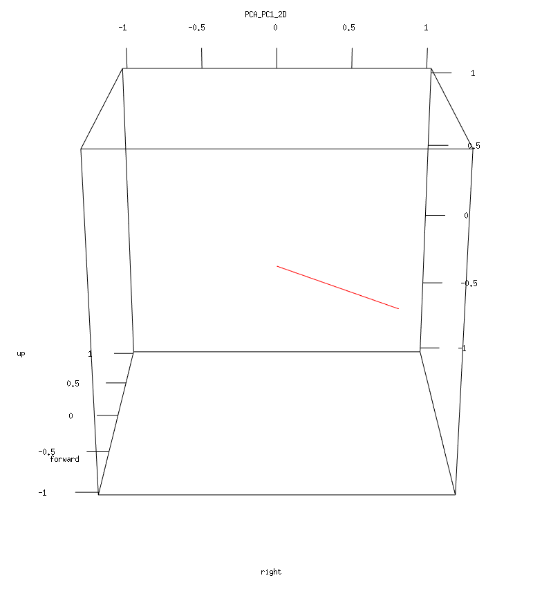
PCA 2D PLOT：

